**МБДОУ «Д/с № 25»**

**Консультация**

**для родителей**

***«Что такое детское словотворчество?»***

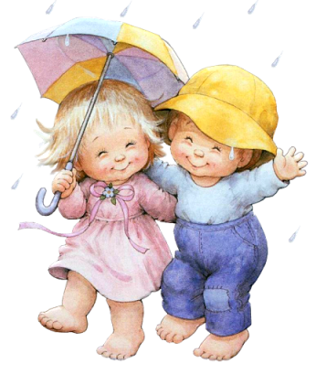

***Приготовила:***

***учитель – логопед***

***Парфёнова Н.М.***

**2018 год**



***…Взрослые никогда ничего не понимают сами,***

***а для детей очень утомительно без конца им всё***

***объяснять и растолковывать.***

***Антуан де Сент – Экзюпери, «Маленький принц»***

Термином «детское словотворчество» специалисты обозначают широко распространенное явление детской речи. *Оно приходится на период с 2,5—3 лет до школьного возраста.*

Словотворчество состоит в том, что при повседневном общении с взрослыми, сверстниками, при игре малыши непроизвольно включают в свою речь слова такой структуры, которая не используется в языке окружающих.

Специалисты отмечают, что эти придуманные ребенком слова понятны по своей семантике (значению) и уместны в употреблении. Например: «брос» — брошено, «умность» — качество ума,

«долгее» — дольше и многие другие.

***Как проявляется словотворчество в речи ребенка?***

***Исследователи детской речи выделяют три основных принципа, лежащих в основе образования новых слов.***

1. **Осколки слов:** часть какого – нибудь слова используется как целое слово.

(прыг – прыжок)

1. **Чужие окончания:** к корню одного слова прибавляется окончание другого.

(правдун – человек, говорящий правду)

1. **Синтетические слова:** одно слово составляется из двух.

(банана – банан и ананас).

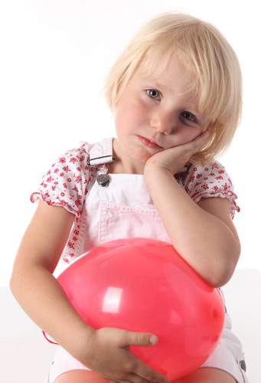 Когда дети достигают примерно пятилетнего возраста, их словотворчество начинает угасать. Все реже и реже вы слышите "новые" слова.

***Почему это происходит?***

***Иссякают творческие способности ребенка?***

Нет, просто к пяти годам малыш уже прочно усвоил те обороты речи, которые используют взрослые, теперь он тонко выделил различные грамматические формы и стал свободно ориентироваться в том, какую из них и когда нужно применить.

Словотворчество на определенном этапе развития детской речи представляет собой закономерное явление и выражает недостаточное овладение разнообразием грамматических форм родного языка.

***Словесное творчество – важный этап знакомства ребенка с миром. Вслушивайтесь в речь малыша, наслаждайтесь ею, ведь период этот прекрасен и быстротечен.***

***«Почему следует поощрять детское словотворчество»***

Каждого ребенка можно назвать величайшим умственным тружеником, и чтобы доказать это, достаточно приглядеться к тому, в какое короткое время ему удается овладеть своим родным языком, всеми оттенками его суффиксов, приставок и окончаний.

Детский язык представляет собой лишь упрощенный вариант нормативной, правильной речи. Способность ребенка запоминать нормы и использовать их в своей речи называют обычно **языковым чутьем.**

У детей отмечается такое сильное чутье языка, что создаваемые ими слова отнюдь не кажутся грубыми недостатками речи, а, напротив, очень метки, естественны: «сердитки», «всехный», «красавлюсь». Переиначивая слова, ребенок чаще всего не замечает своего словотворчества и остается в уверенности, что правильно повторяет услышанное. Например, услышав слово «тормоз» и, думая, что повторяет его, ребенок приделывает к нему — *ило:*«тормозило». Это говорит о том, что ребенок тонко чувствует, что здесь необходим суффикс *«л»,*показывающий орудийность, инструментальность предмета (то, чем шьют, - шило, то, чем моют, - мыло, то, чем тормозят, - тормозило).

Это свидетельствует о том, что в уме ребенка произведена четкая классификация суффиксов по разрядам и рубрикам. Хотя ребенок и не мог бы ответить, почему он называет почтальона «почтаником», эта реконструкция слова показывает, что для ребенка практически вполне ощутима роль суффикса *«ник»,*который характеризует человека главным образом по его профессиональной работе - «пожарник», «сапожник», «печник». Называя почтальона «почтаником», ребенок включил его в разряд этих слов и поступил вполне правильно. Ребенок не виноват, что в грамматике не соблюдается строгая логика. Если бы наши слова были созданы по какому-нибудь одному прямолинейному принципу, детские высказывания не казались бы нам такими забавными, они нередко «вернее» грамматики и «поправляют» ее.

Конечно, чтобы воспринять наш язык, ребенок в своем словотворчестве копирует взрослых. Он направляет все свои усилия на то, чтобы путем аналогий усвоить созданное многими поколениями взрослых языковое богатство. Но применяет он эти аналогии с таким мастерством, что нельзя не удивиться силе его сообразительности, внимания и памяти. Малейший оттенок каждой [грамматической формы](http://pandia.ru/text/category/grammaticheskie_formi/)  угадывается ребенком с легкостью, и когда ему понадобится создать то или иное слово, он употребляет именно тот суффикс, именно то окончание, которые по законам родного языка необходимы для данного оттенка мысли и образа. Например, увидев червяка, ребенок называет его «ползуком». И этим *-ук*выражает свое паническое отношение к нему. Тут отмечается подражание таким словам, как «жук» и «паук».

Начиная с двух лет, всякий ребенок становится на короткое время гениальным лингвистом. Ребенок сознает законы образования слов лучше взрослых, потому что никто так часто не выдумывает новых слов, как дети.

Ребенок, который живет среди взрослых и постоянно присутствует при их разговорах, то и дело слышит такие слова, смысл которых ему непонятен. Часто он пытается осмыслить их сам, не обращаясь за объяснением к старшим, вполне уверенный, что эта задача не представит для него особенных трудностей. Он решает ее «по вдохновению», внезапно, не обладая для этого никакими другими ресурсами, кроме языкового чутья, и не мудрено, что пытаясь самостоятельно добраться до смысла непонятных речений, он вынужден прибегать к самым фантастическим выдумкам. Например, ребенок спрашивает у бабушки, пытавшейся расстегнуть ей пальто: «Зачем ты меня *отпугиваешъ*?»

Конечно, когда мы говорим о творческой силе ребенка, о его чуткости, о его речевой гениальности, все же не должны забывать, что общей основой всех названных качеств является подражание, так как всякое новое слово, создаваемое ребенком, творится им в соответствии с нормами, которые даны ему взрослыми.

Тот, кто в раннем детстве на пути к усвоению родной речи не создавал таких слов, как «ползук», «притонуть», «тормозило» и т. д., никогда не станет полным хозяином своего языка, речь будет анемична, бескровна, мертвенна. Иное созданное ребенком высказывание, кажущееся нам таким самобытным, возникло, в сущности, лишь потому, что ребенок слишком прямолинейно применяет к словам эти нормы, не догадываясь ни о каких исключениях. И, тем не менее, несомненна огромная речевая одаренность ребенка.

Таким образом, детское словотворчество является закономерным процессом, без которого ребенок не смог бы «почувствовать» свой родной язык, а, значит, и овладеть им в полной мере. Детское словотворчество свидетельствует о том, что ребенок не просто перенимает и копирует речь взрослых людей, он еще и анализирует их слова, критически оценивает, контролирует. Поэтому не нужно думать, что в усвоении ребенком родного языка действует только память. У ребенка в это время совершается огромная мозговая работа, он требует логики от каждого слова и, если не находит ее, то выдумывает. Детское словотворчество способствует тому, что ребенок уже на третьем году своей жизни овладевает обширным арсеналом всех частей слова и великолепно угадывает значение каждой из них.